ACO Verschlussstopfen GM-X DN150x2,5/ Stahl
ACO Haustechnik

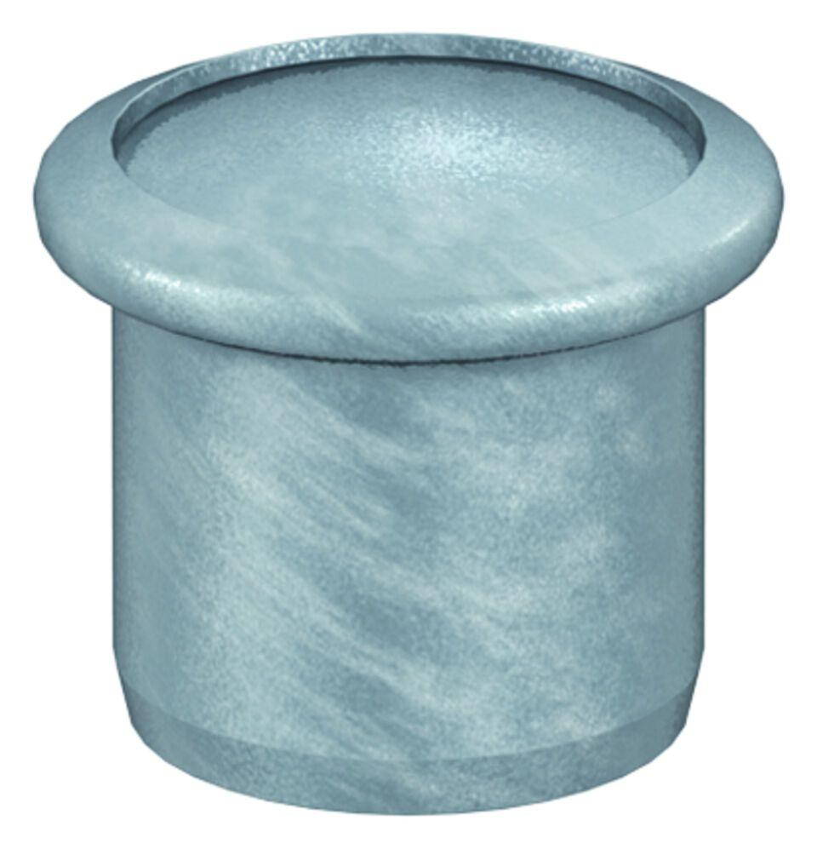Eigenschaften
GTIN:
8590830713475
HAN:
0174.44.84

